附件1
社会保障卡照片采集标准及要求

1、照片样式
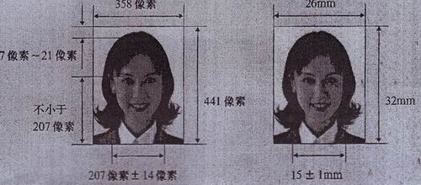
2、照片规格： 26mm（宽）x32mm（高），分辨率350dpi；
3、颜色模式： 24位RGB真色颜色模式；
4、基本要求： 近期正面免冠彩色照片，不着制式服装或白色上衣，不应佩戴首饰。常佩戴眼镜应佩戴眼镜（不含墨镜）。要求人像清晰，层次丰富，神态自然，无明显畸变。头部占照片尺寸的2/3，白色背景无边框，照片尺寸26mm（宽）x32mm（高）。
5、头像大小及位置：人像在照片矩形框内水平居中稍偏上，其中脸部宽207±14像素，头顶发迹距照片上边沿7-21像素，眼睛所在位置距照片下边沿的距离不小于207像素，当头顶发迹距照片上边沿距离与眼睛所在位置距照片下边沿的距离不能同时满足上述要求的情况下，应当优先保证眼睛所在位置距照片下边沿的距离不小于207像素，特殊情况下可部分切除耸立过高的头发。
以上照片样式、规格要求、颜色模式、基本要求和头像大小及位置与公安部门二代身份证上的照片要求基本一致。
6、单人拍照电子照片命名方式为：身份证号码.jpg，。上传电子照片的文件大小：60KB~80KB之间。

照相人员须知

社保卡照片对照相人员的基本要求：白色或浅色必须换为深色上衣、洁净面部、去除浓妆、整理头发、去除饰物，并特别注意的以下几项要求：
1.衣着：请穿深色有领上衣,不要穿白色或浅色上衣，不要敞开衣领。
2.头部：
A.头发整理好不要凌乱，发髻不要盘在头顶，不要留太高的发型或怪异发型。
B.刘海不要挡住眉毛和眼睛。
C.不要戴眼镜，常戴眼镜的请佩戴照相馆提供的无镜片眼镜框，避免镜片反光。
D.露出两耳，不要带饰品。
E.面部洁净，不要涂口红，禁止化浓妆。
3.颈部：不要戴饰品，如项链、吊坠等。
4.肩部：坐姿端正、头部正直、肩膀水平、不要倾斜。

